2019. október

|  |  |  |
| --- | --- | --- |
|  | HÍRLEVÉL |  |

,,Várpalota – A mi ügyünk” – Helyi Közösség

***Szent Mihály Napi Forgatag***

***Várpalota, Inota 2019. szeptember 28.***

Az „Egy szívvel a népi kultúráért” programsorozat keretében került megrendezésre a „Szent Mihály Napi Forgatag”.

A programsorozat célja a magyar népi kultúra, néphagyomány, néptánc, népzene megismertetése, megszerettetése Várpalota és környékének lakosságával. Ebbe a sorba illeszkedik a fenti program is, ahol a hagyományos magyar népi kultúra több szeletéből (magyar konyha, állattartás, népzene, táncház) is kaphattak ízelítőt a programok iránt érdeklődők.

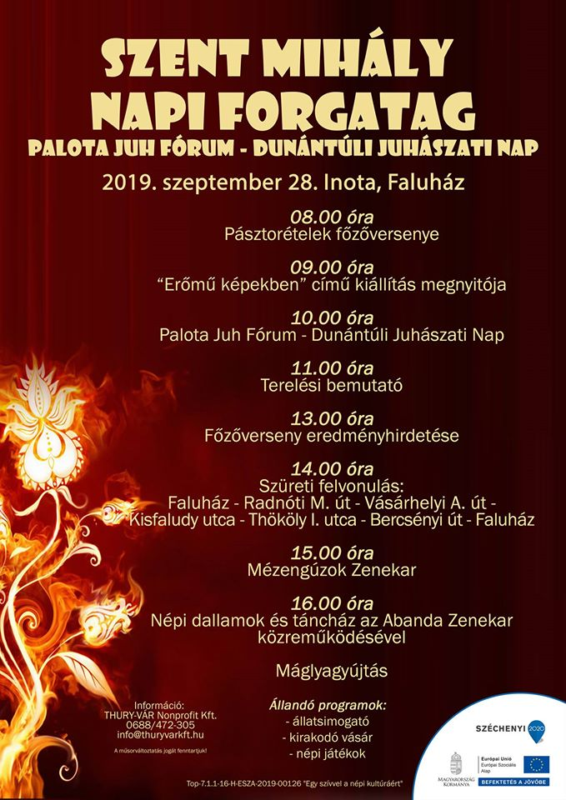

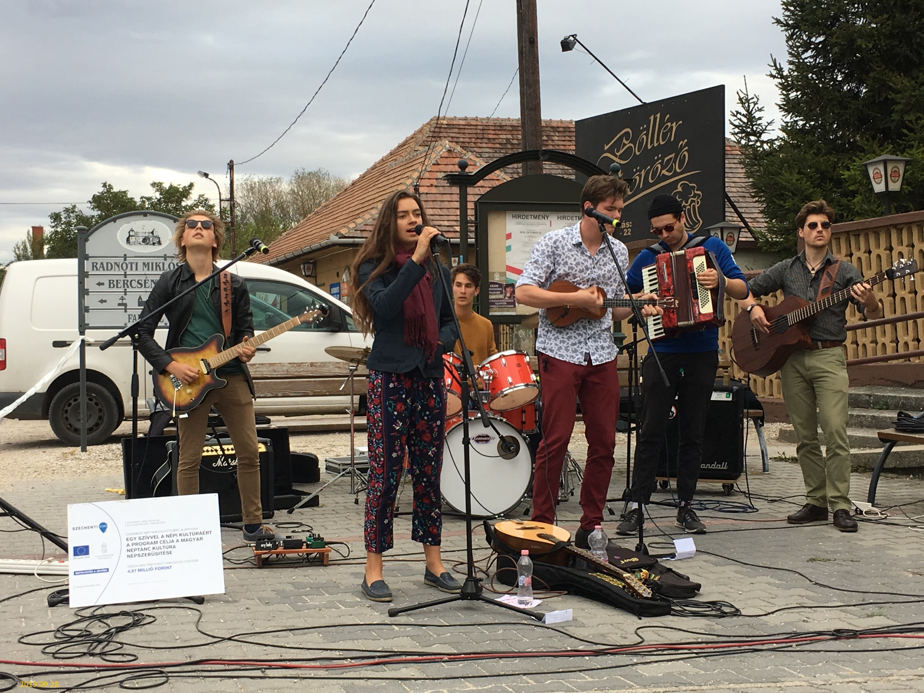

**M**8100 Várpalota, Gárdonyi G. u. 39. 212. iroda  
Tel./e-mail: 30/6318326 vagy 20/3856208clldvarpalota@gmail.com